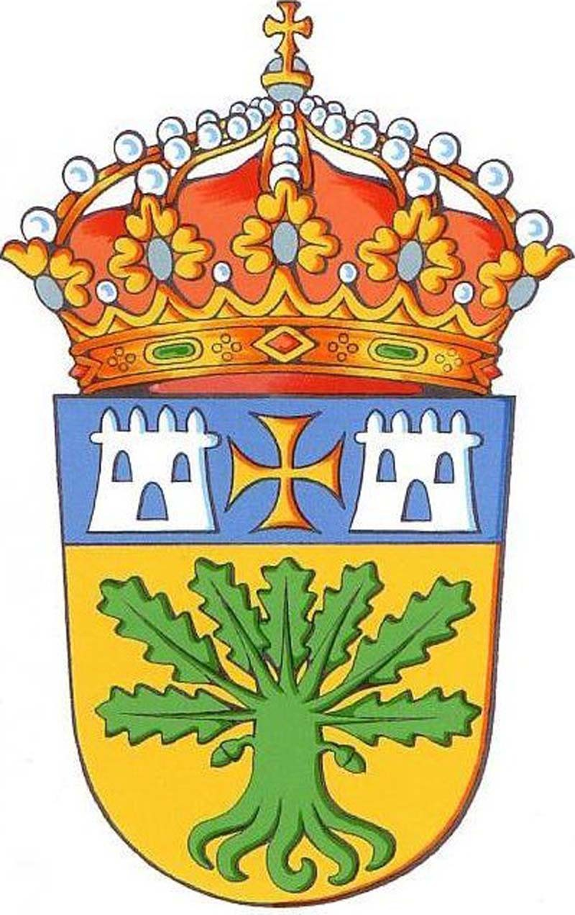

PROGRAMACIÓN DE NADAL

CONCELLO DE CARBALLEDO

MES DE DECEMBRO
- Xoves 20:
  - VIDEOCONFERENCIA CON PAPÁ NOEL dende a Aula de Informática do Concello.
ÁS 11:30H NO CONCELLO
- Domingo 23:
  - FESTA DE NADAL: “OS CONTOS DO APALPADOR”: espectáculo onde “O Apalpador do Caurel” visitará en directo tanto a cativ@s como ós maiores e ó remate recibimento de Papá Noel ós nen@s.
ÁS 18:00H NO CONCELLO
- Xoves 27:
  - XOGOS DE NADAL PARA NEN@S: xogos lúdico-educativos na Aula de Informática para nenos e nenas de 5 a 7 anos. HORARIO: 11:30-13:30
- Xoves 27:
  - “VISITA A PAZOLANDIA”: nenos e nenas de 6 a 12 anos
- Venres 28:
  - XOGOS DE NADAL PARA NEN@S: xogos lúdico-educativos na Aula de Informática para nenos e nenas de 8 a 12 anos.
HORARIO: 11:30-13:30H
- Venres 28:
  - ESPECTÁCULO DE TEATRAL: “QUERES QUE CHO CONTE?”, dirixido a público familiar.
ÁS 16:30H NO CONCELLO

MES DE XANEIRO
- Xoves 3:
  - XOGOS DE NADAL PARA NEN@S: xogos lúdico-educativos na Aula de Informática para nenos e nenas de 5 a 7 anos.
HORARIO: 11:30-13:00H
- Venres 4:
  - XOGOS DE NADAL PARA NEN@S: xogos lúdico-educativos na Aula de Informática para nenos e nenas de 8 a 12 anos.
HORARIO: 11:30-13:30H
- Sábado 5:
  - FESTA DE REIS MAGOS: CONTACONTOS E FESTA INFANTIL”UN PAXE EN APUROS”: espectáculo infantil onde un Paxe Real contará como é para el esta época do ano. Ó final a visita dos REIS MAGOS DE ORIENTE.
ÁS 18:00H NO CONCELLO


¡BO NADAL!

